Руководство по пользованию программой VAP (Video-Audio Player)

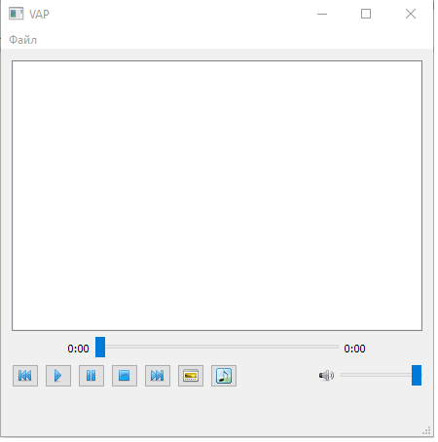

Это первоначальное окно, в котором вы можете прослушать аудиофайлы и просматривать видеофайлы.

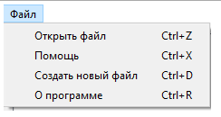

“Открыть файл” – при нажатии сможете выбрать файл, который хотите воспроизвести

“Помощь”- вызов файла с руководством по пользованию

“Создать новый файл” – открывает окно программы, в котором вы сможете работать с файлами (более подробно далее)

“О программе” – Открывает окно с краткой информацией о программе



Это область перемотки, где вы будете видеть длительность файла и сможете перематывать его.

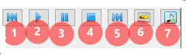

Кнопки, обозначенные 1 и 5. С их помощью вы сможете перемещаться по списку загруженных вами файлов.

Кнопка 2 – запускает воспроизведение файла

Кнопка 3 – пауза

Кнопка 4 – полная остановка воспроизведения файла

Кнопка 6 – Открывает окно с видео

Кнопка 7 – Начинает воспроизведение случайного файла из плейлиста

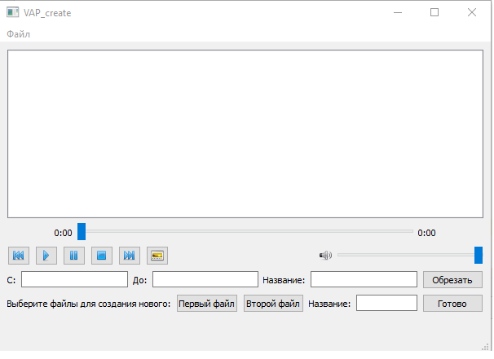

Это окно для работы с файлами. Здесь вы сможете обрезать файл или создать новый файл, соединив два других файла.

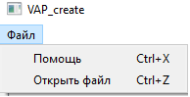

Чтобы начать работу с файлом /файлами нужно сначала открыть файл (загрузить его в программу).



Обрезка файла:

1.Выбрать файл из списка загруженных (просто нажать на него)

2.Указать в поле 1 момент начала обрезки (в виде hh:mm:ss или h:mm:ss, где h – час, m – минута, s – секунда)

3. Указать в поле 2 момент окончания процесса обрезки (в виде hh:mm:ss или h:mm:ss, где h – час, m – минута, s – секунда)

4.В поле 3 нужно написать имя нового файла

5.Нажать кнопку “Обрезать”

6. Ваш файл появиться в папке “Новые файлы”



Соединение двух файлов в один:

1.Выбрать первый файл, нажав на кнопку “Первый файл”

2.Выбрать второй файл, нажав на кнопку “Второй файл”

ВАЖНО!!! Файлы должны быть одного расширения

3.В поле 3 нужно написать имя нового файла

4. Нажать кнопку “Готово”

6. Ваш файл появиться в папке “Новые файлы”

Примечание: Соединение двух файлов занимает больше времени чем обрезка. Особенно если речь идет о видеофайлах.